Rutiner Digitalt arkiv og Svar Ut - HsPro
  - Kvinesdal kommune Helse- og omsorg

Formål: Sikre riktig bruk av elektronisk arkivering i henhold til lover og forskrifter i alle enheter innen omsorgstjenesten i Kvinesdal
Omfang/virkeområde: 01.02.2018 innfører Kvinesdal kommune fullelektronisk arkivering innen omsorgstjenesten. Denne rutinen gjelder etter at Visma Arkiv er installert, og omfatter den daglige driften.
Rolle | Ansvar
DDV/IKT | Har overordnet ansvar sammen med driftsleverandør for installasjon og teknisk oppsett av Visma Arkiv i Kvinesdal kommune
Enhetsleder | Har det overordnede ansvar for at det foreligger rutine og at rutinen blir overholdt
Arkivleder | Har et overordnet faglig ansvar for arkivet
Merkantil/saksbehandler/helsepersonell | Ansvarlig for å følge rutinen

Innhold
Rutiner Digitalt arkiv og Svar Ut 1
Oversikt over ansvarlig og aktivitet digitalt arkiv 2
Rutiner for mottak og videreformidling av dokumenter internt 3
Rutiner som ivaretar avslutning av arkivmapper på døde eller avsluttede brukere. 3
Veiledende liste for dokumenter i postjournal og EPJ arkiv 4
Signering av dokumenter 4
Oppskrift på hvordan skanne til HsPro 5

Oversikt over ansvarlig og aktivitet digitalt arkiv
Trinn | Ansvarlig | Aktivitet
1 | Den som mottar posten  Merkantil i samarbeid med helsesøstre | Post inn  - all post vedrørende brukere innen helsestasjonstjenesten leveres til merkantil på Kvinesdal omsorgssenter.  - Helsehjelpdokumenter som for eksempel epikriser, lab-svar sjekkes ut om allerede er kommet inn i HsPro på elektroniske meldinger. Dersom opplysningene ligger i HsPro skal ikke dokumentet skannes inn.
2 | Merkantil | Skanning til Sensitivt område  - Den som skanner inn dokumenter må sikre at dokumentet er lesbart, fullstendig og at alle sidene i dokumentet har kommet med.  - Dokumentet lagres på bruker i HsPro.  - Etter import til HsPro slettes dokumentet fra mappe for skannede dokumenter.
3 | Merkantil  Helsesøstre | Varsling om skannede dokument  - Skannede dokumenter legges til helsestasjon. Oppbevares i egen perm i inntil 6 måneder på helsestasjonen, deretter makuleres dokumentet.
4 | Merkantil  Helsesøstre | Arkivering til Visma Arkiv fra HsPro  - Alle dokumenter som er signert blir automatisk overført til Visma Arkiv.  - Helsesøstre er ansvarlig for egenproduserte dokumenter.
5 | Arkivansvarlig | Kvalitetskontroll ukentlig av arkiv  - at tittelen på dokumentet stemmer overens med saken  - at det er knyttet et dokument til hver nye registrering  - endringslogg / sporingslogg ved behov
6 | Systemansvarlig arkiv | - Ta imot og behandle feilmeldinger  - Opprette brukere, tildele roller og passord i arkivet  - Kontaktperson mot Visma  - Opplæring i forhold til nye versjoner
7 | Helsesøstre | - Helsesøstre har ansvaret for å følge opp at dokumenter arkiveres riktig i arkivet. Per i dag så kan vi ikke hente ut rapport på dette.
8 | DDV/IKT | - Oppdatere VS Arkiv når det utvikles nye versjoner, i samarbeid med systemansvarlig

Rutiner for mottak og videreformidling av dokumenter internt
Trinn | Ansvarlig | Aktivitet
1 | Merkantilt | Dokumenter inn  Det er den samme person utfører alle handlinger fra skanning frem til import i HsPro.  I Kvinesdal kommune er det merkantilt/helsesøstre som mottar dokumenter og importerer til fagsystemet.  Dokumentet legges til helsestasjon i papirversjon. De oppbevares i perm i 6 måneder før makulering.

Rutiner som ivaretar avslutning av arkivmapper på døde eller avsluttede brukere.
- I HsPro skjer dette automatisk når helsesøster signerer.

Veiledende liste for dokumenter i postjournal og EPJ arkiv
Overordnet gjelder følgende for håndtering av dokumentasjon av helsehjelp:
Det er nødvendig å skille mellom hva som skal til VSA og hva som er dokumentasjon av helsehjelp til EPJ for å unngå sammenblanding av dokumentasjon i arkivdanningen og sikre forskriftsmessig arkivering.
Eksempler på brev INN på helsestasjon
EPJ | VSA (Noark standard)
Helsekort for barn (journalen) | Innkalling til møter
Epikriser | Referater fra diverse møter
Helsekort for gravide | Anmodning om opplysninger til barnevernet
Sykepleierapporter | Flyttemeldinger
Svar på labprøver | Sakkyndige vurderinger
Kartleggingsskjemaer | Individuell plan
Fysioterapirapporter | Samtykkeerklæringer
Henvisning mottatt fra sykehus, BUP etc. | Henvisning fra leger

Eksempler på brev UT på helsestasjonen
EPJ | VSA (Noark standard)
Infobrev til foresatte om f.eks. målinger | Timeinnkallinger
Henvisninger til sykehus, lege, BUP etc. | Møteinnkallinger
Vedlegg til henvisninger | Infobrev til nyinnflyttet
 | Samtykkeerklæringer
 | Individuell plan
 | Bekymringsmelding til barnevernet
 | Uttalelse til barnevernet
 | Referater

Signering av dokumenter
Helsestasjonsansatte har ansvar for å signere alle egne kontakter (konsultasjoner/samarbeidsmøte/brev inn/ut osv.)
Dokumenter som blir sendt til Svar ut går til Digipost og det tar 2 virkedager før det blir sendt til Printtjeneste hvis det ikke blir åpnet. Dette starter vi med 01.06.2018.

Oppskrift på hvordan skanne til HsPro
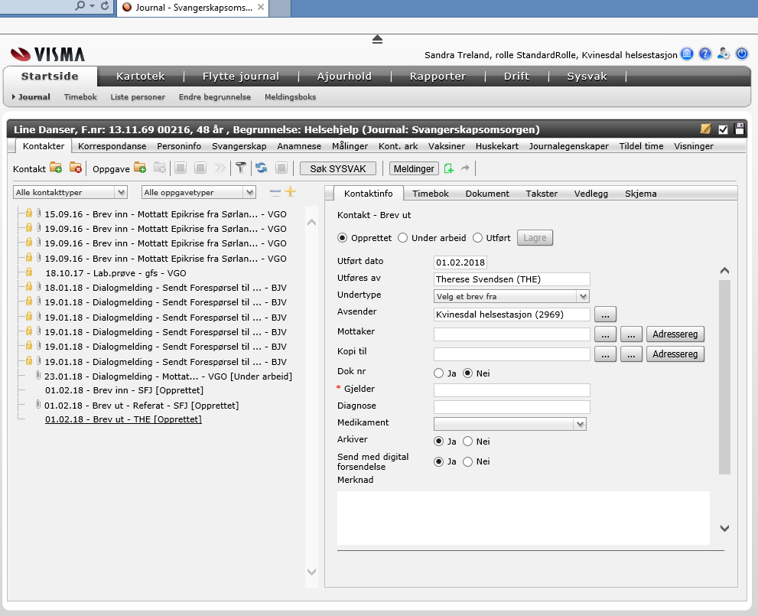
Gå til brukers journal. Velg Kontakt.
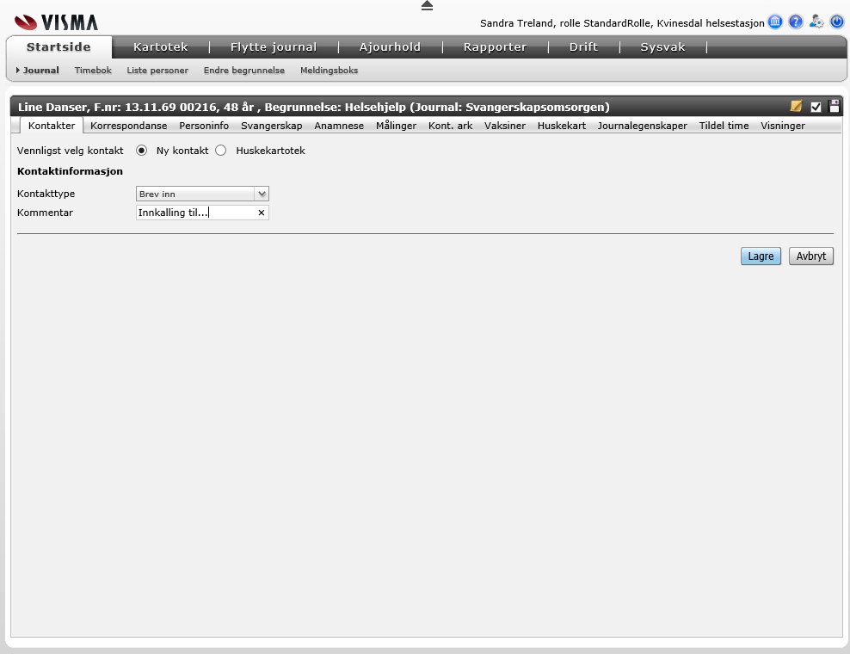
Velg brev inn eller Fast konsultasjon(Epikriser) skriv i kommenter og Lagre.

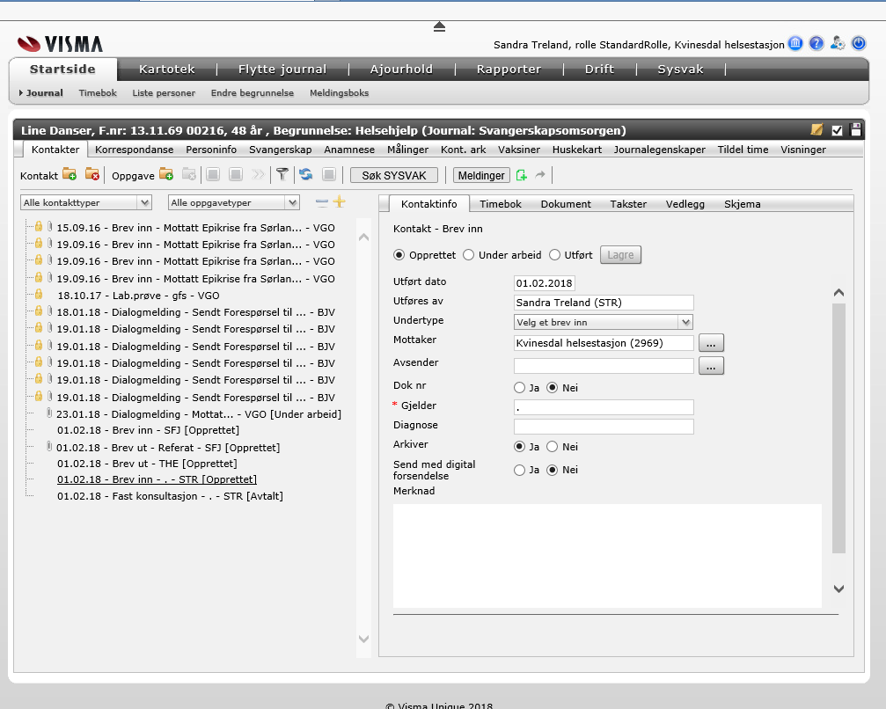
Fyll inn opplysninger på høyre side. Skann dokumentet til HsPro. Velg Vedlegg og Legg til.
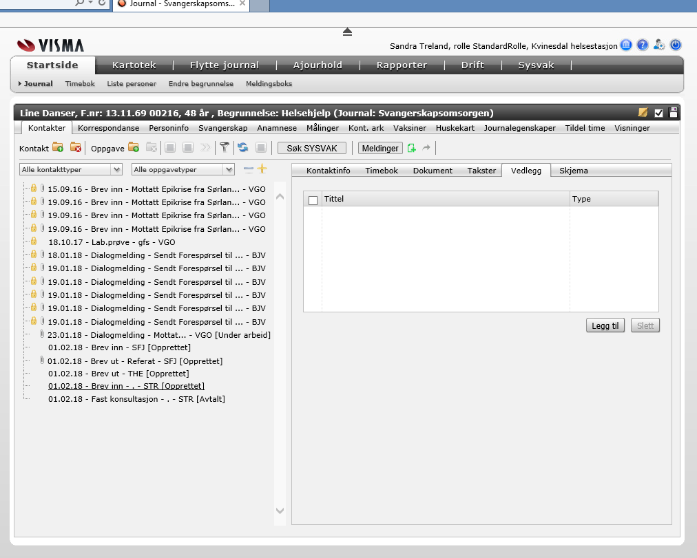

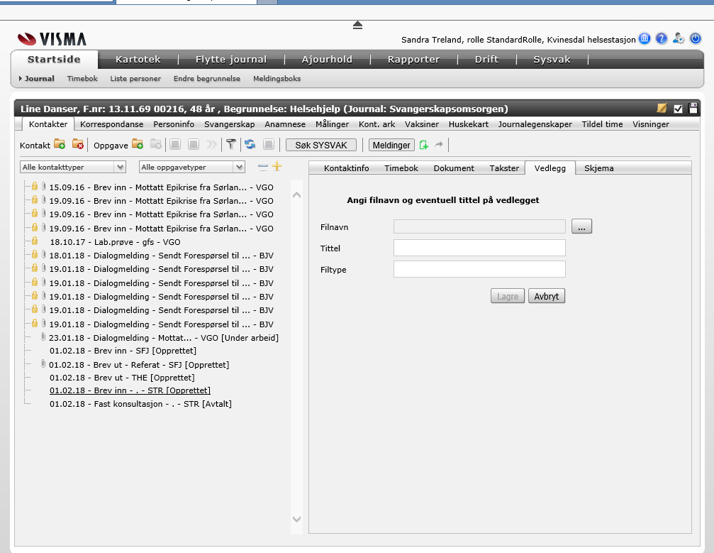
Klikk på denne for å finne skannet dokument

Du vil da finne skannet dokument på dette område. Merk den du vil skanne inn og trykk Open.
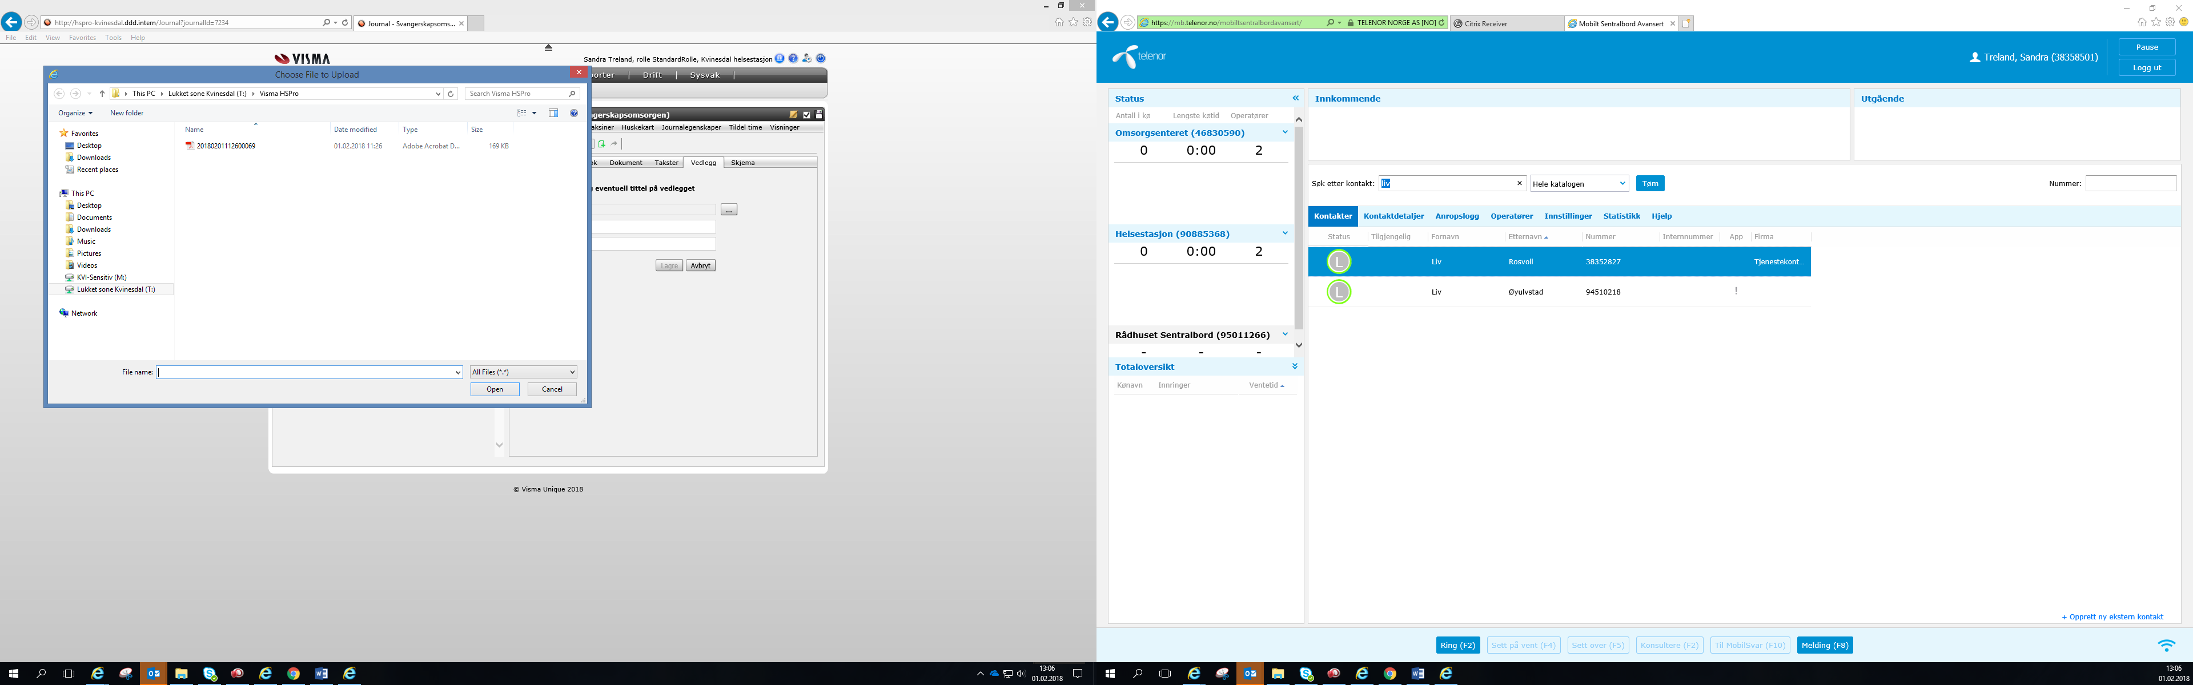

Trykk Lagre og gå tilbake til Kontaktinfo.
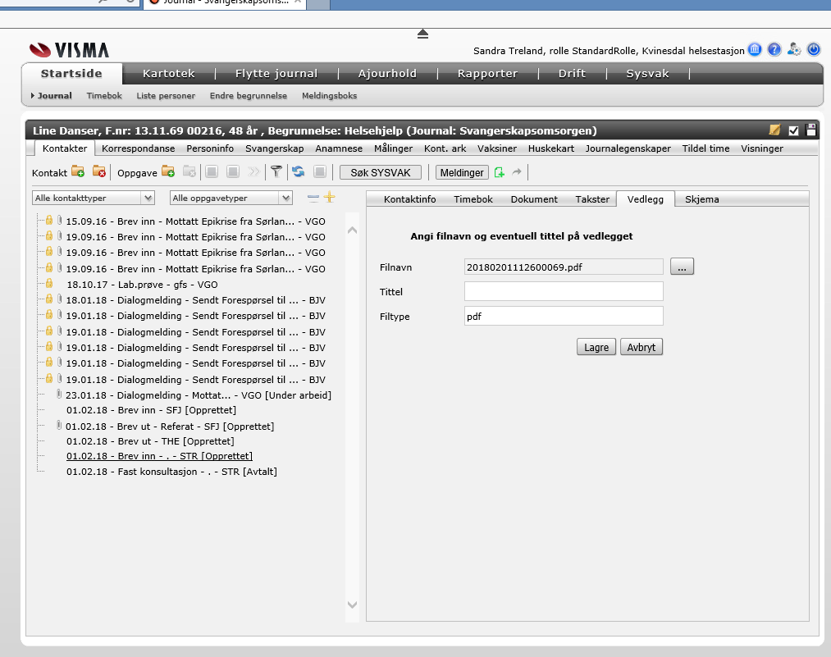
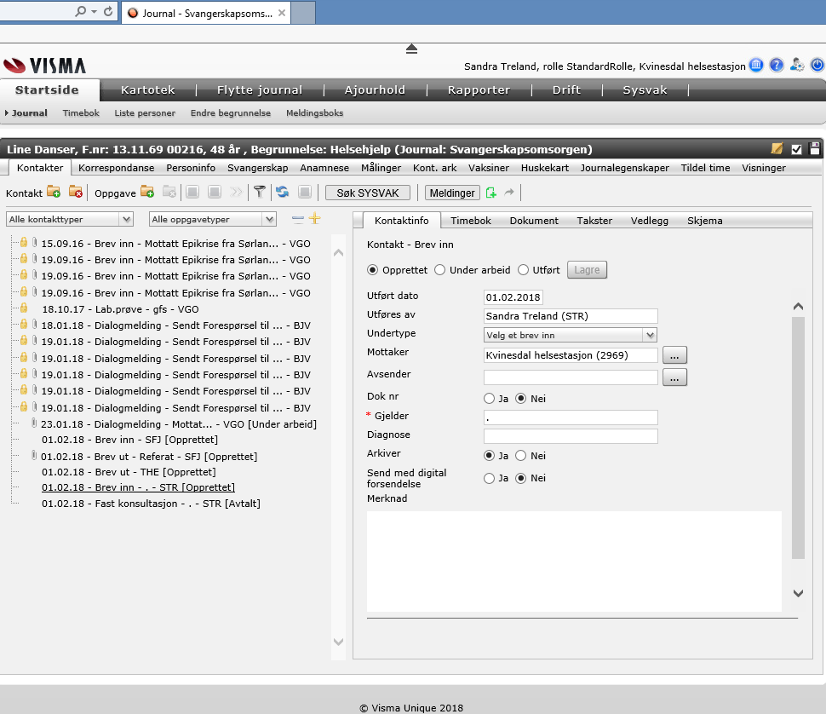

Nå skal dokumentet være på plass. Sjekk om dette er et dokument som skal arkiveres.
Du må også gå inn på område for skannede dokumenter og slette det som ligger der.

